**1.3.1：** **CP-101 肝源力**

（标题下小字）  
专为肝功能保护而生的天然营养干预方案  
双专利技术 + 七重成分协同，构建肝脏健康防护网

**标题统一模板：**[**https://www.catl.com/solution/passengerEV/**](https://www.catl.com/solution/passengerEV/)

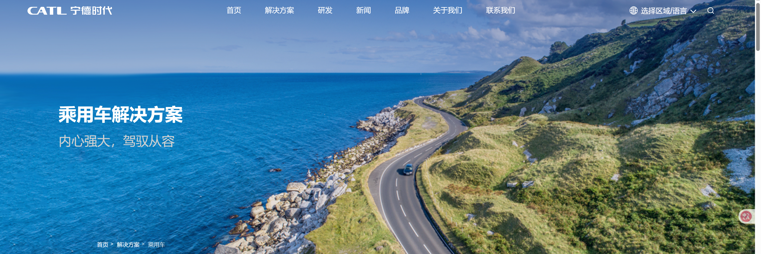

**Cp101产品选择三个：cp101蘑菇精系列、Cp101固本金刚丸、Cp101肝源力**

**参考模板：**[**https://edu.iflytek.com/cases**](https://edu.iflytek.com/cases)

颜色是金色参考：<https://www.ocft.com/>

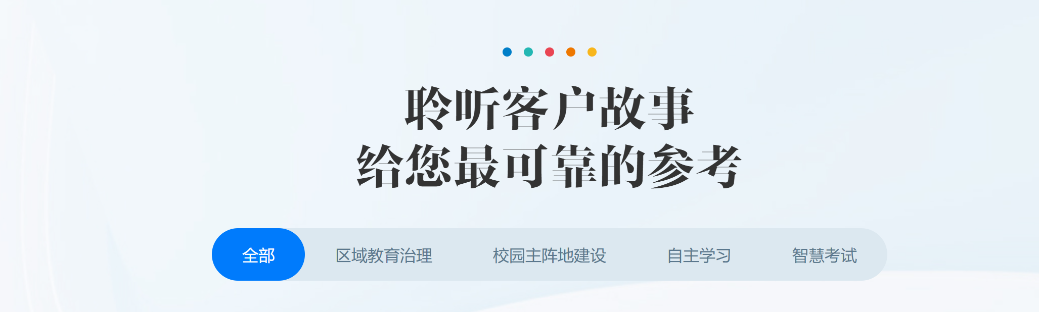

**1.3.2 技术特点**

* ✅ **日本亚临界萃取专利技术**（专利号：7141630）  
  应用于姬松茸核心成分提取，广泛用于 CP-101 产品中。  
  采用低温低压工艺，有效保留活性成分，显著提升吸收效率。
* ✅ **pH响应型肠溶缓释技术**  
  减少胃酸破坏，实现靶向肠道吸收，提升生物利用率
* ✅ **Livinol™专利成分**（专利号：5980228）  
  具备抗癌、抗氧化、抗炎、调节肠道菌群等多重功能
* ✅ **七重活性成分协同配方**  
  实现抗炎、抗氧化、解毒、再生、调糖、调脂一体化功效
* ✅ **日本GMP认证 & ISO标准工厂制造**  
  全流程可追溯，符合国际出口与个性化定制标准

**使用模板：** [**https://www.catl.com/solution/commercialEV/**](https://www.catl.com/solution/commercialEV/)

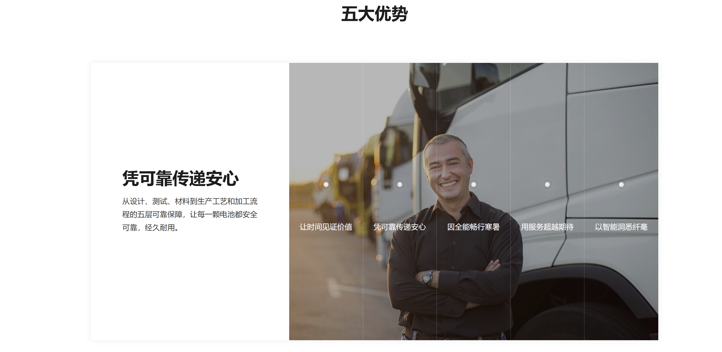

**1.3.3 主要功效**

🛡 **护肝抗癌**

* Livinol™中的Garcinol可抑制癌细胞扩散
* 姬松茸激活巨噬细胞，增强肝脏免疫抗癌能力
* 萝卜硫素诱导癌细胞凋亡，激活解毒酶系统
* 多重抗氧化成分降低肝癌风险

🧬 **强抗氧化，减缓肝细胞衰老**

* 芽孢西兰花粉末启动Nrf2通路清除自由基
* 野葡萄稳定肝细胞膜、促进微循环
* 姬松茸增强抗氧环境，马利亚蓟促进肝细胞再生
* L-鸟氨酸盐酸盐减轻肝脏代谢压力

🍶 **解酒护肝**

* Livinol™抵御酒精毒害，抑制炎症
* L-鸟氨酸加速酒精代谢
* 马利亚蓟修复肝细胞，野葡萄促进解毒微循环

✨ **美白焕肤**

* Livinol™调节肠道菌群、排毒护肤
* 野葡萄促进黑色素代谢
* 芽孢西兰花 & 姬松茸提升皮肤代谢、改善肤色

🩺 **血糖调节**

* Livinol™通过菌群调节碳水吸收
* 印度藤黄协同成分改善脂肪代谢，增强胰岛素敏感性
* 姬松茸 & 芽孢西兰花提升肝脏对葡萄糖摄取和储存

🧪 **调脂抗脂肪肝**

* Livinol™抑制脂肪积累
* 印度藤黄促进脂肪酸氧化、降低血脂
* 芽孢西兰花 & 马利亚蓟增强肝功能，改善脂肪浸润

**使用模板：**[**https://www.catl.com/solution/commercialEV/**](https://www.catl.com/solution/commercialEV/)

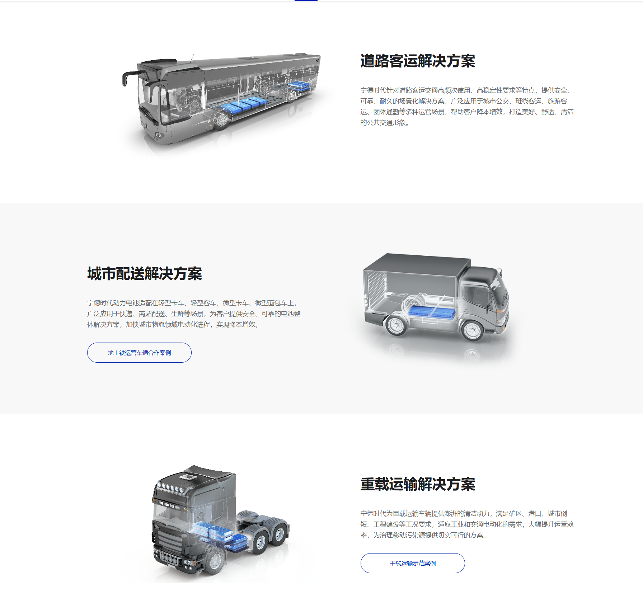

**1.3.4 科研与权威认证**

🔬 **双日本专利加持**

* 亚临界萃取技术（专利号：7141630）
* Livinol™藤黄果成分（专利号：5980228）

✅ **日本国内原料可溯源**

* 所有成分原料均来自日本国内明确产地，确保安全与高纯度

🏭 **通过GMP认证 & ISO国际标准制造**

* 生产过程符合国际制药/营养品制造规范，品质稳定可控

📊 **实证研究支持功效**

* 肝酶指标下降、肝功能改善、美白与血糖平衡成效明确

**使用模板：<https://www.catl.com/solution/recycling/>**

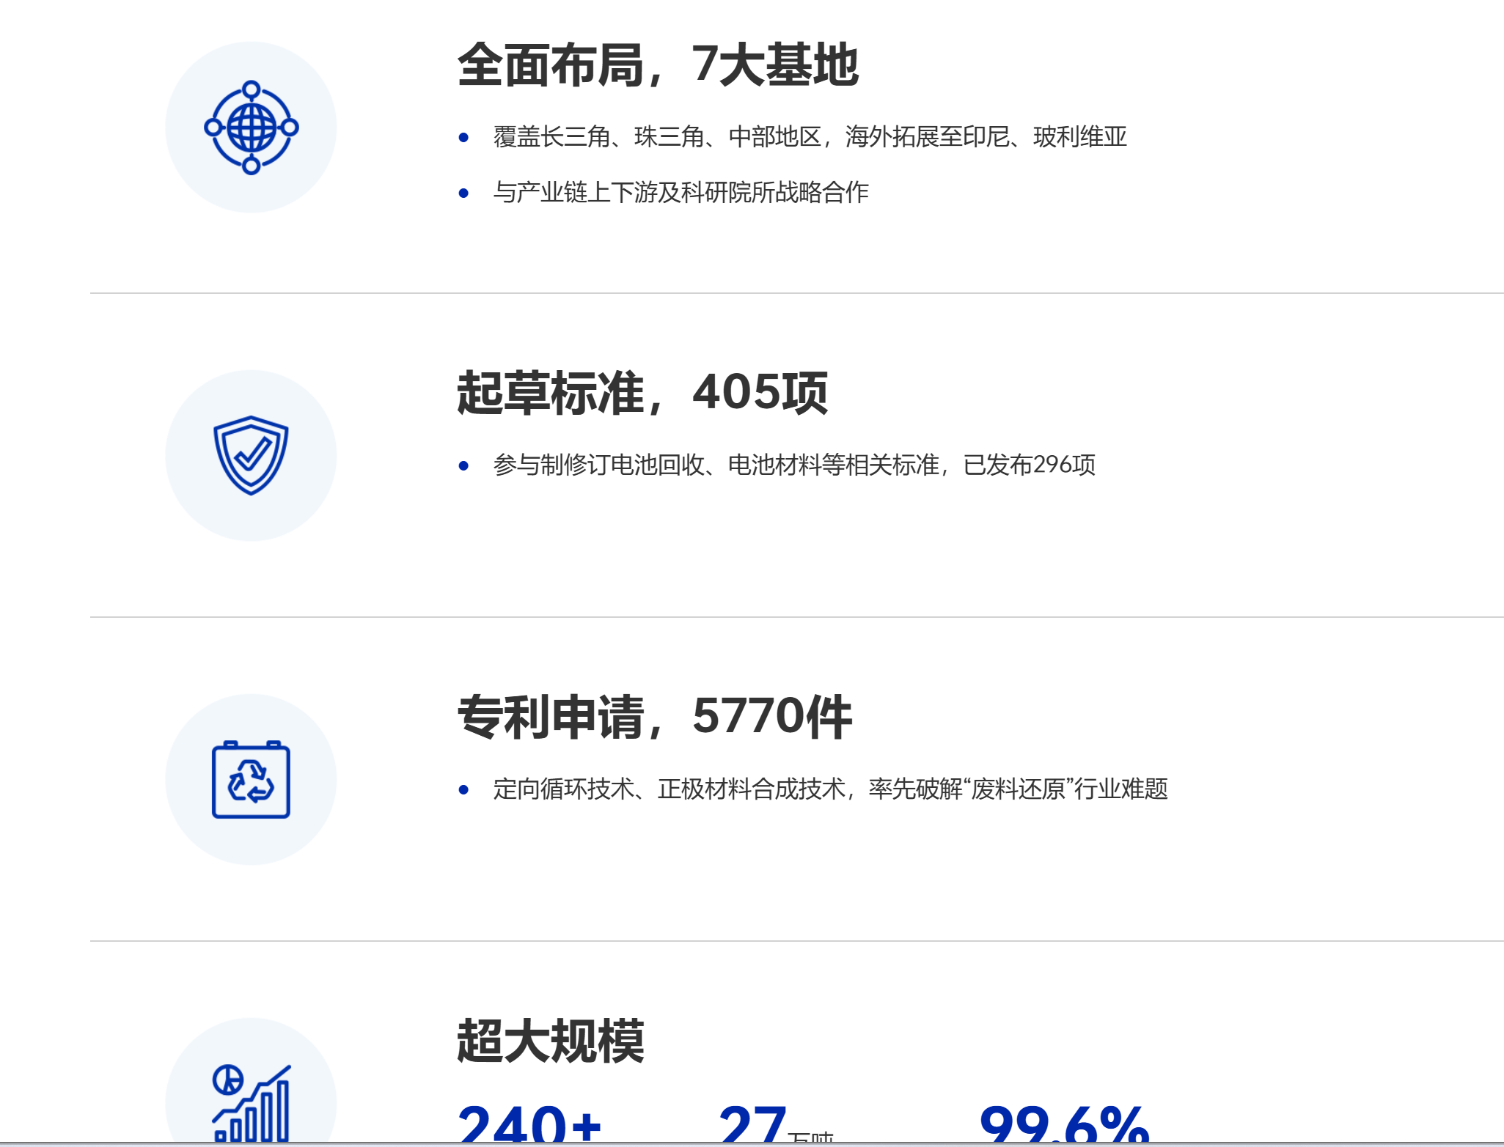

**1.3.5 辅助活性成分**

| **成分** | **功效简述** |
| --- | --- |
| **Livinol™（Garcinol）** | 抗炎抗氧化、肝癌防护、调菌群、稳定血糖 |
| **芽孢西兰花粉末** | 启动抗氧化系统、解毒、改善肤色 |
| **马利亚蓟（Milk Thistle）** | 肝细胞再生、降低肝酶、抗疲劳 |
| **野葡萄提取物** | 稳定肝细胞膜、改善微循环、美白 |
| **L-鸟氨酸盐酸盐** | 促进氨代谢、解酒、缓解肝疲劳 |
| **印度藤黄及协同物质** | 调脂、改善代谢、辅助血糖平衡 |

**使用模板：** [**https://www.yongsy.com/**](https://www.yongsy.com/)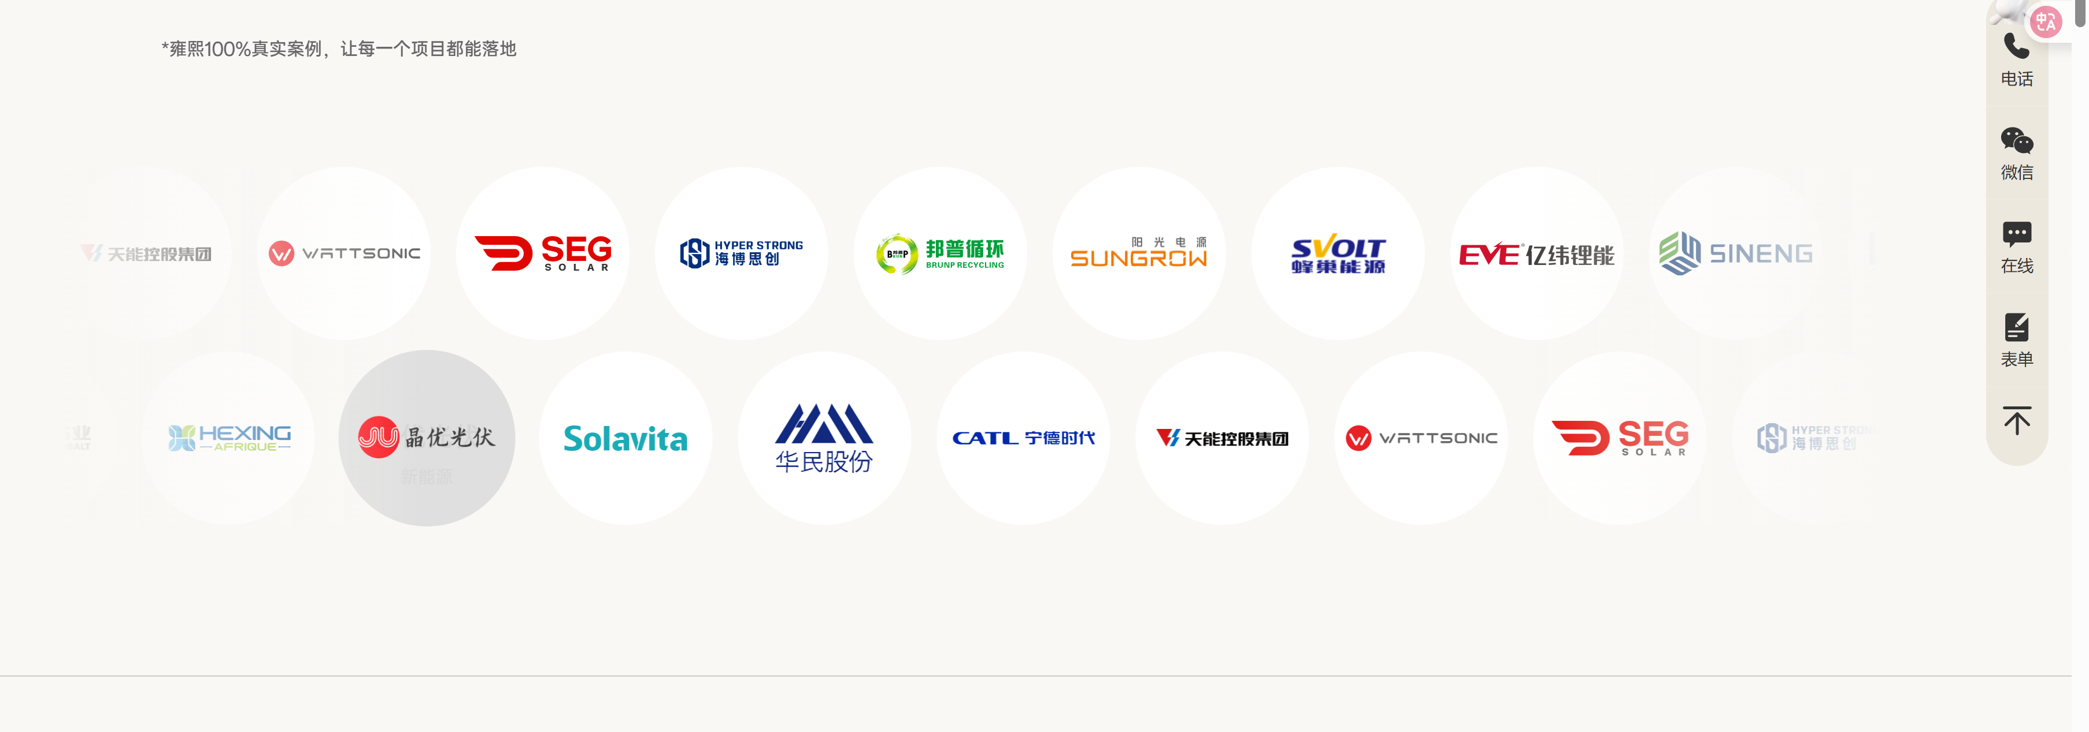

**1.3.6 使用方法与注意事项**

📦 **每日推荐剂量**

* 每日1包（2粒），建议饭后用温水服用
* 连续服用30天以上，建立长期肝功能支持机制

🕒 **服用周期建议**

* 基础养护（30天）：缓解酒精与代谢压力
* 深度调理（90天）：改善脂肪肝、稳定肝酶
* 长期维护（6个月+）：优化肝功能与抗癌机制

🧾 **注意事项**

* 请勿置于儿童可触及处
* 如有肝病病史请遵医嘱使用
* 孕期及哺乳期女性请谨慎使用

**模板：**[**https://www.catl.com/solution/passengerEV/**](https://www.catl.com/solution/passengerEV/)

